新桥街道中心幼儿园中四班幼儿今日动态
2024.3.7
一、来园篇：
今日来园人数18人，12人请假。
熊诺一、万语新、林语晨、左悠、张皓玥、赵悦浠、左翊彤、陆雨彤、万卓桉、张辰逸、仲浩轩、刘书宇、陈仲锦、杨云聪、陈昭晖、苗浩铭、张恩泽、沈俊儒能放好物品、完成签到，并与老师打招呼。
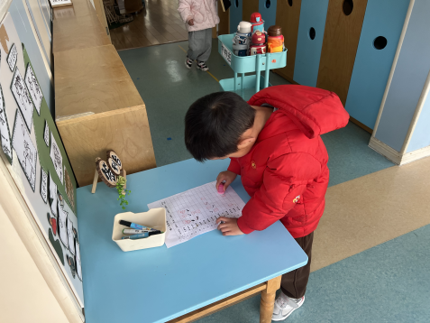
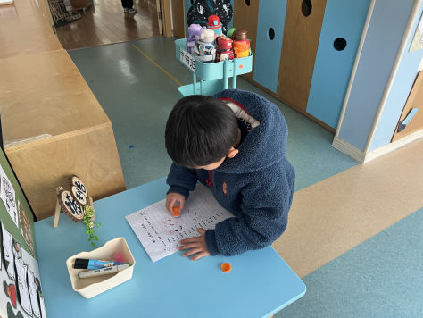
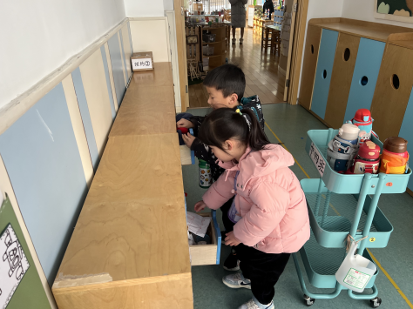

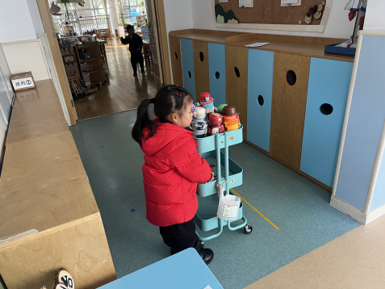
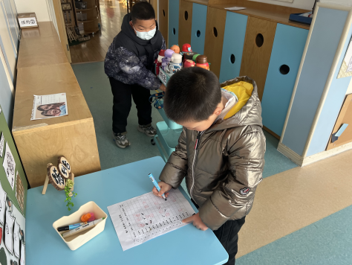
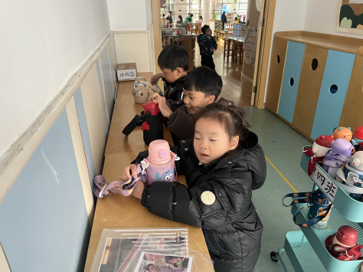

二、自主点心：
今天吃的点心是牛奶、小米糕。孩子们能够根据自己的情况合理安排吃点心的时间。
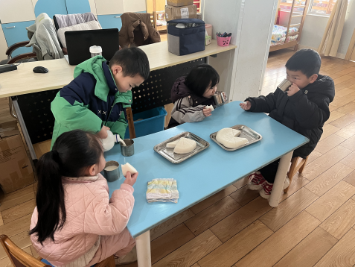
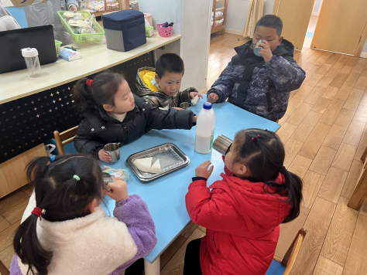
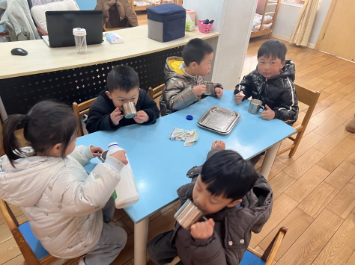

三、户外运动篇：
今天孩子们进行了混班游戏，他们在跑道上练习了快速跑、跨栏跑；在吊杠上锻炼了手部力量等。
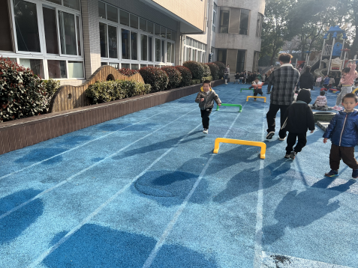
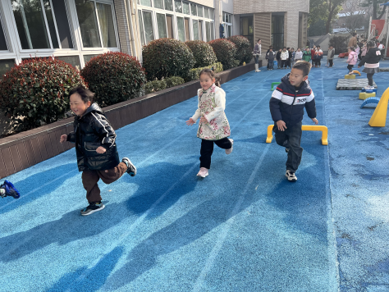
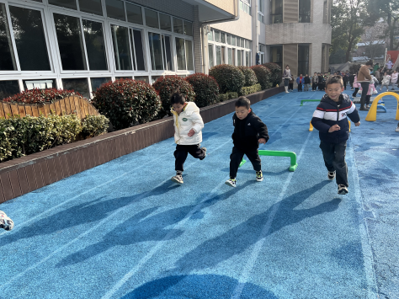

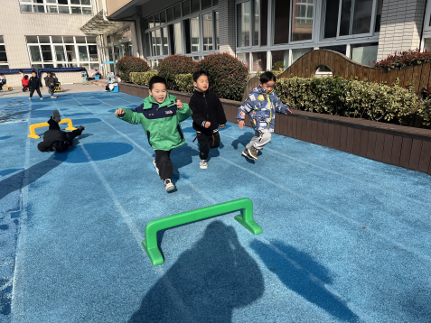
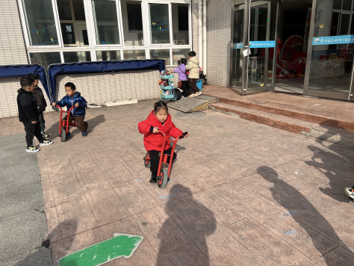
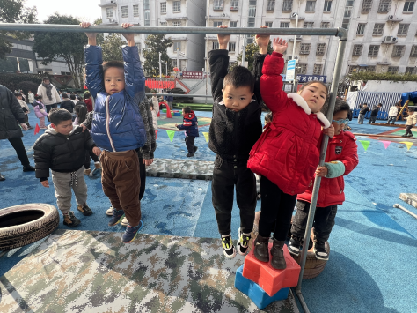

四、集体活动篇：
美术：漂亮妈妈
这是一节命题画活动。妈妈是幼儿最熟悉且亲密的人，在每个幼儿心中都有十分重要且特殊的地位。本次活动是让幼儿在观察妈妈照片的基础上，根据妈妈的特征进行创作，并根据自己的想法表现出来。通过绘画的形式表达自己对妈妈的爱。
活动中，熊诺一、万语新、林语晨、左悠、张皓玥、赵悦浠、左翊彤、陆雨彤、万卓桉、张辰逸、仲浩轩、刘书宇、陈仲锦、杨云聪、陈昭晖、苗浩铭、张恩泽、沈俊儒能用流畅的线条画出妈妈的基本特征，并合理布局画面；左悠、仲浩轩、陈仲锦、万语新、张皓玥能有情境的表现画面，体验创作的乐趣，感受妈妈对自己的爱。
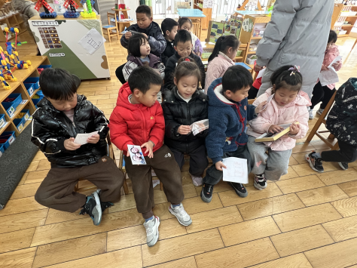
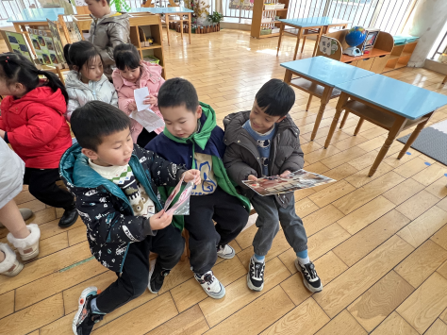
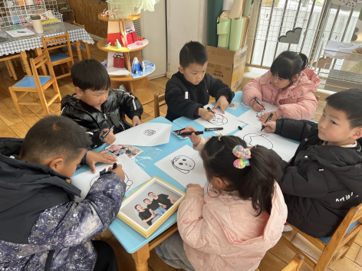

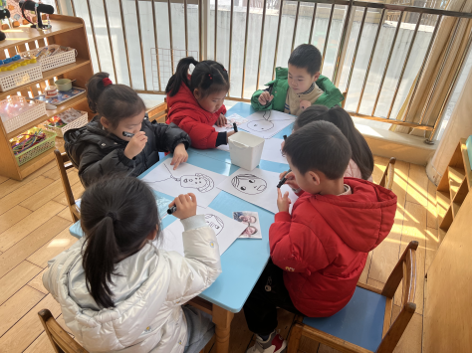
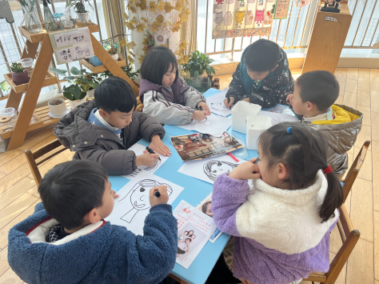
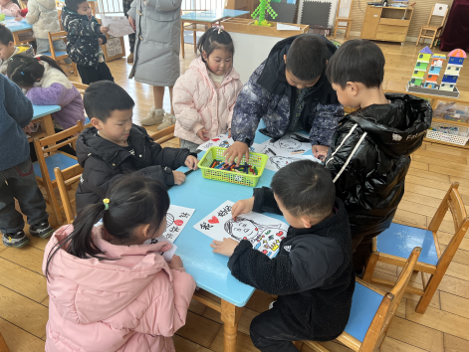

五、生活篇：
午餐是燕麦饭、圆椒炒猪肝、菠菜炒蘑菇、虾皮紫菜汤。午点是咸粥。水果是樱桃番茄、橙子。孩子们能按顺序依次做好餐前准备，根据自己的饭量自主盛饭、端菜。进餐时，随着舒缓柔和的轻音乐，孩子们能用身体靠近桌子，小手扶好碗的正确姿势进餐，并保持桌面干净；餐后，孩子们能自主送碗和筷子，并做好餐后清洁。
熊诺一、万语新、林语晨、左悠、张皓玥、赵悦浠、左翊彤、陆雨彤、万卓桉、张辰逸、仲浩轩、刘书宇、陈仲锦、杨云聪、陈昭晖、苗浩铭、张恩泽、沈俊儒都能将饭、菜、汤都吃完。
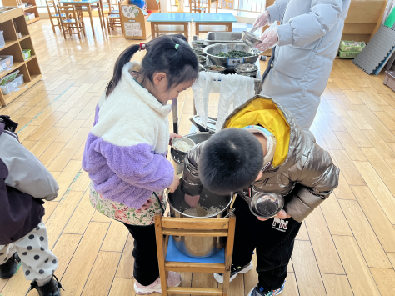
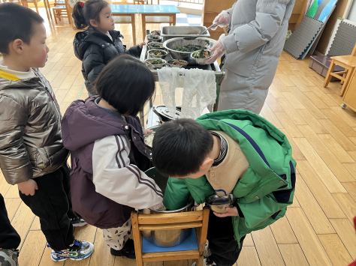
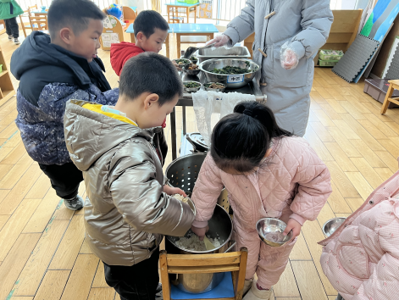

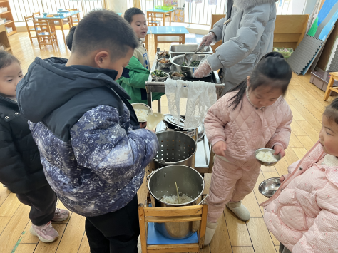
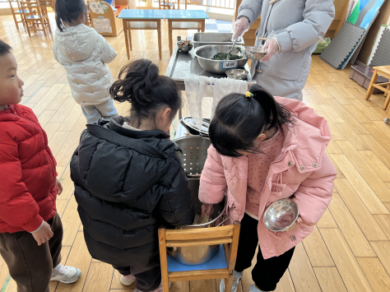
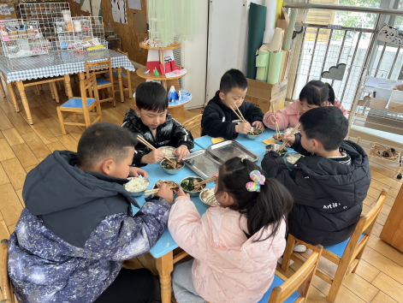

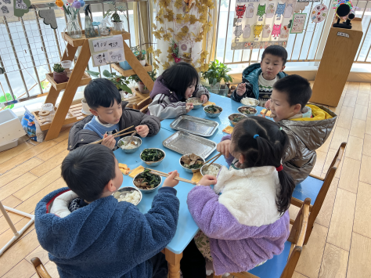
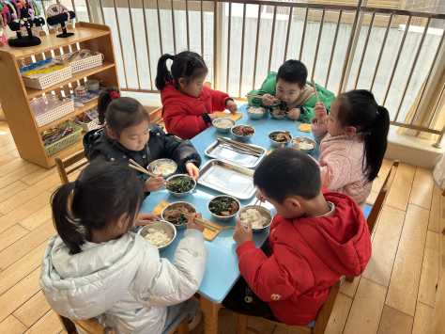

六、家园合作：
1.今天检查了孩子们的指甲，部分幼儿的指甲较长，需要及时修剪。

